รายงาน Lab 07

ผลของฮอร์โมนจำลองต่อจังหวะ CPG และคาบการส่ายฐานของหุ่นยนต์ LampBio-Inpire

รายวิชา 1353410 Biological Sensing and Sensorimotor Control
สมาชิก
วันที่ 12 พฤศจิกายน 2569 จัดทำโดย สมาชิกกลุ่มที่ 7
1. นางสาวธมนันท์ ลิ้มอิ่ม รหัสนักศึกษา 6652500248
2. นาย ธนวัฒน์ อ่อนดำ รหัสนักศึกษา 6652500256

วิธีทดลอง
เราทดสอบคำถามในข้อเสนอโครงงานว่า เมื่อให้สิ่งเร้า S เหมือนกัน การให้ฮอร์โมน H ปรับค่าจังหวะ $φ$ จะเปลี่ยนความถี่และความต่างของคาบ CPG อย่างไร และการเต้นที่มอเตอร์ทำจริงเปลี่ยนตามหรือไม่
เงื่อนไข | สัญญาณที่ใช้ปรับ CPG | สิ่งที่เกิดเมื่อปล่อย Touch
C0 ปรับตรง | R = S | R ลงเป็น 0 ในตัวอย่างแรกที่บันทึก S = 0
C1 ผ่านฮอร์โมน | R = H | H สะสมขณะมีสิ่งเร้า และค่อย ๆ ลดเมื่อ S = 0
ทั้งสองเงื่อนไขบันทึก H และใช้ชุด present บนโคมเดียวกัน คงค่า PID ท่าทาง โปรไฟล์มอเตอร์ และระบบหยุดเมื่อพบแรงต้านของ ID1, ID2 และ ID4 เริ่มวัดที่ท่า Normal โดย H = 0
โมเดลอัปเดตทุก 0.05 วินาที โดยใช้ H ถัดไป = H เดิม + 0.05 × (0.8S − 0.8H เดิม) แล้วจำกัด H ให้อยู่ในช่วง 0–1 เมื่อปล่อย Touch ค่า S ลงทันที ส่วน H ยังมีค่าและค่อย ๆ สลาย
เก็บ 3 คู่ คู่ละหนึ่งรอบ C0 และหนึ่งรอบ C1 รอบละ 180 วินาที ป้อนสิ่งเร้าตามเวลาเดียวกันและพักอย่างน้อย 60 วินาทีระหว่างรอบในคู่ กล้องมองผู้เล่นในคู่ที่ 1 และภาพใบหน้าบนจอในคู่ที่ 2–3 โดยคงเป้าเดียวกันภายในคู่

ตารางสิ่งเร้าในแต่ละรอบ
เวลาเริ่ม–สิ้นสุด (วินาที) | เหตุการณ์ที่ป้อนให้ตัวควบคุม
16–24 | กดปุ่มฐานค้างตามตาราง เพื่อกระตุ้น Interested
42–59 | ค้าง Touch เพื่อกระตุ้น Happy แล้วปล่อยที่วินาที 59
78.0–79.0 | Touch สามครั้ง ช่วงละ 0.2 วินาที เพื่อกระตุ้น Angry
108–136 | ให้สถานะ Near ทางซอฟต์แวร์เพื่อกระตุ้น Afraid แล้วปล่อยให้กลับ Normal และเข้า Sleepy ตามเวลาว่าง
เวลานอกตารางใช้ S = 0 ระบบยังอ่านเซนเซอร์จริงและเปิด Safety ตลอด รอบที่หยุดก่อนครบหรือมีสิ่งเร้าอื่นปะปนถูกแยกออก ขั้นตอนนี้วัดผลของตัวปรับจังหวะบนหุ่นจริง การจับเวลาจึงอ้างอิงเหตุการณ์ตามตารางและข้อมูลในโปรแกรม

สิ่งที่วัด
H และ R ไม่มีหน่วย ค่าระหว่าง 0–1 ส่วน φ มีหน่วยเรเดียนต่อการอัปเดต เราวัดคาบ T จากสัญญาณ CPG และวัดคาบการส่ายฐานแยกจาก encoder ID1 ผลหลักคือ หลังปล่อย Touch ทั้ง 3 คู่ C1 ยังส่ายเร็วกว่า C0 เล็กน้อยระหว่างที่ H กำลังลดลง

จากฮอร์โมนถึงการส่ายฐาน
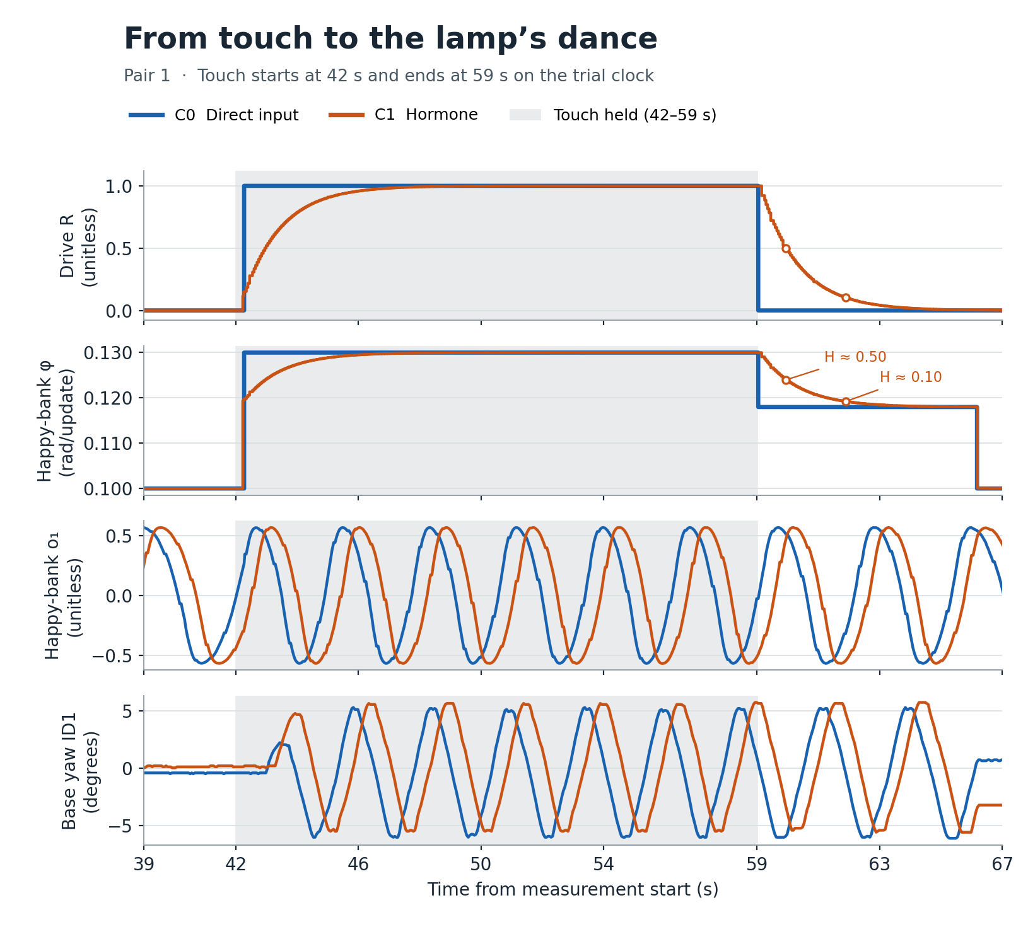
รูปที่ 1 ภาพขยายวินาที 39–67 ของคู่ที่ 1 ทุกแผงใช้เวลาตั้งแต่เริ่มรอบ แถบเทาเริ่มเมื่อโปรแกรมเปิด Touch ที่ 42 วินาทีและสิ้นสุดเมื่อปล่อยที่ 59 วินาที อ่านจากบนลงล่างเป็น R (C0 ใช้ S และ C1 ใช้ H), ค่า φ และคลื่น o₁ ของ Happy และมุมฐาน ID1 ที่ encoder วัดเทียบกับมัธยฐานช่วง 45–59 วินาที
เวลาในรูปนับจากเริ่มรอบทดลอง ขอบแถบเทาที่ 42.000 s คือเวลาที่สคริปต์เปิด Touch ขณะโคมอยู่ใน Sleepy ระบบรับเหตุและเลือก Happy หลังจากนั้น 25 ms ใน C0 และ 29 ms ใน C1 ขั้นตอนเปลี่ยนท่ารวมการยุติการพับตัว เตรียมหัว และตั้งค่ามอเตอร์ โปรแกรมบันทึกว่าขั้นตอนนี้เสร็จที่ 42.268 s และ 42.224 s ตามลำดับ จุดข้อมูล Happy จุดแรกอยู่ถัดมาไม่ถึง 1 ms กราฟแสดงค่าเดิมจนถึงจุดนั้นจึงเห็นช่องหลังขอบเทา เวลาดังกล่าววัดจากโปรแกรม ส่วนความชันของเส้นส้มหลังจุดแรกเกิดจาก C1 ใช้ H ที่ค่อย ๆ สะสม ขณะที่ C0 ใช้สิ่งเร้าโดยตรง
ก่อนแตะ ตัวกำเนิด Happy ยังเดินจังหวะขณะโคมอยู่ในท่า Sleepy เฟสของคลื่นสองรอบจึงต่างกันได้ตามที่บันทึกจริง

ตัวอย่างค่าจริงหลังปล่อย Touch ในคู่ที่ 1
หลังปล่อยใน C1 (s) | H ใน C1 | φ ใน C1 (rad/update) | φ ใน C0 เมื่อ H ใกล้กัน
0.048 | 1.0000 | 0.13000 | 0.11798
0.947 | 0.4996 | 0.12399 | 0.11798
2.892 | 0.1017 | 0.11920 | 0.11798
Happy ใช้ φ = 0.1179805 + (0.1300000 − 0.1179805) × R ส่วนค่า φ ของ CPG ที่ใช้ในอารมณ์อื่นตามการปรับพื้นฐานคือ 0.10 + 0.03 × R ในแถวล่างของตาราง S กลับเป็น 0 แล้วทั้งคู่ แต่ H ที่ยังค้างทำให้ C1 ลด φ ทีละน้อย

จังหวะหลังปล่อย Touch ในทั้งสามคู่
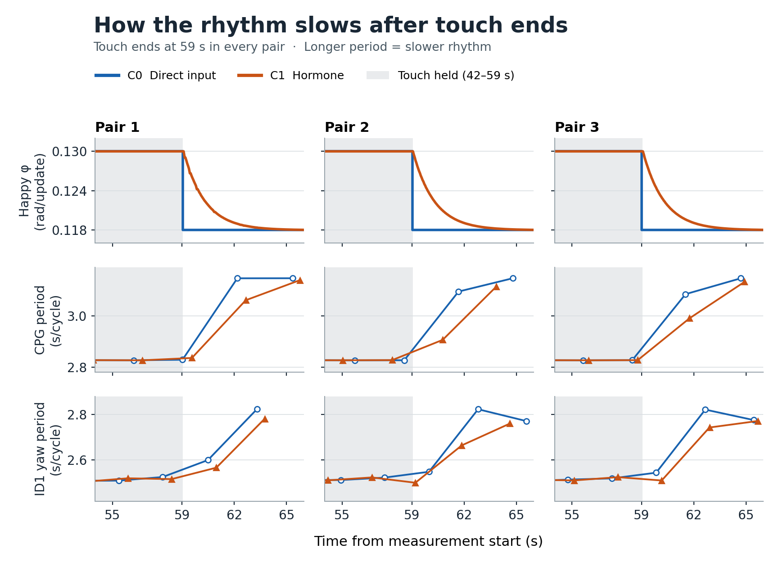
รูปที่ 2 แต่ละคอลัมน์คือหนึ่งคู่ ให้ดูตรงขอบขวาของแถบเทาที่วินาที 59 ขณะปล่อย Touch แถวบน เส้นฟ้า (C0) ลดค่า φ จาก 0.130 เป็น 0.118 rad/update ในขั้นเดียว ส่วนเส้นส้ม (C1) ค่อย ๆ ลดตาม H แถวกลางแสดงคาบของ CPG และแถวล่างแสดงคาบการส่ายฐานที่ encoder ID1 วัด จุดหนึ่งวางเมื่อวัดครบหนึ่งรอบ จุดยิ่งสูงหมายถึงใช้เวลาต่อรอบนานขึ้น จึงส่ายช้าลง
ตัวอย่างคู่ที่ 1 ใน C0 จุดคาบฐานที่ 60.484 s วัดจากรอบที่เริ่มตั้งแต่ 57.884 s จึงคร่อมเวลาปล่อย Touch ที่ 59 s กราฟวางจุดเมื่อจบรอบและตัดรอบที่คร่อมออกจากค่าเฉลี่ยหลังปล่อย ระยะจากขอบเทาถึงจุดจึงใช้บอกเวลาที่มอเตอร์เริ่มตอบสนองไม่ได้
หลังปล่อย Touch ฐานใน C1 ยังส่ายเร็วกว่าฐานใน C0 ชั่วคราวทั้งสามคู่ คาบเฉลี่ยเมื่อให้น้ำหนักแต่ละคู่เท่ากันคือ 2.750 วินาทีต่อรอบใน C1 เทียบกับ 2.806 ใน C0 ขณะค้าง Touch คาบใกล้กันที่ 2.517 และ 2.515 วินาทีต่อรอบตามลำดับ แต่ละเงื่อนไขมีคาบเต็มหลังปล่อยให้วัด 1–2 รอบต่อคู่

ตัวชี้วัดของ Happy แยกตามคู่
คู่ | M1 ความถี่ (Hz) C0 / C1 |  | M2 ค่าเฉลี่ย |ΔT| (s) C0 / C1 | คาบ ID1 หลังปล่อย (s) C0 / C1 | จำนวนรอบ ID1 C0 / C1
1 |  | 0.3427 / 0.3440 | 0.0537 / 0.0535 | 2.824 / 2.781 | 1 / 1
2 |  | 0.3436 / 0.3462 | 0.0537 / 0.0583 | 2.797 / 2.712 | 2 / 2
3 |  | 0.3437 / 0.3453 | 0.0536 / 0.0534 | 2.799 / 2.757 | 2 / 2
ค่า M2 ของ C1 สูงกว่า C0 ในคู่ที่ 2 และต่ำกว่าในอีกสองคู่ ผลจึงสนับสนุนการคงจังหวะหลังปล่อย Touch ส่วนการลดความแปรผันของคาบให้ผลต่างกันระหว่างคู่

ผลที่วัดได้ในหกอารมณ์
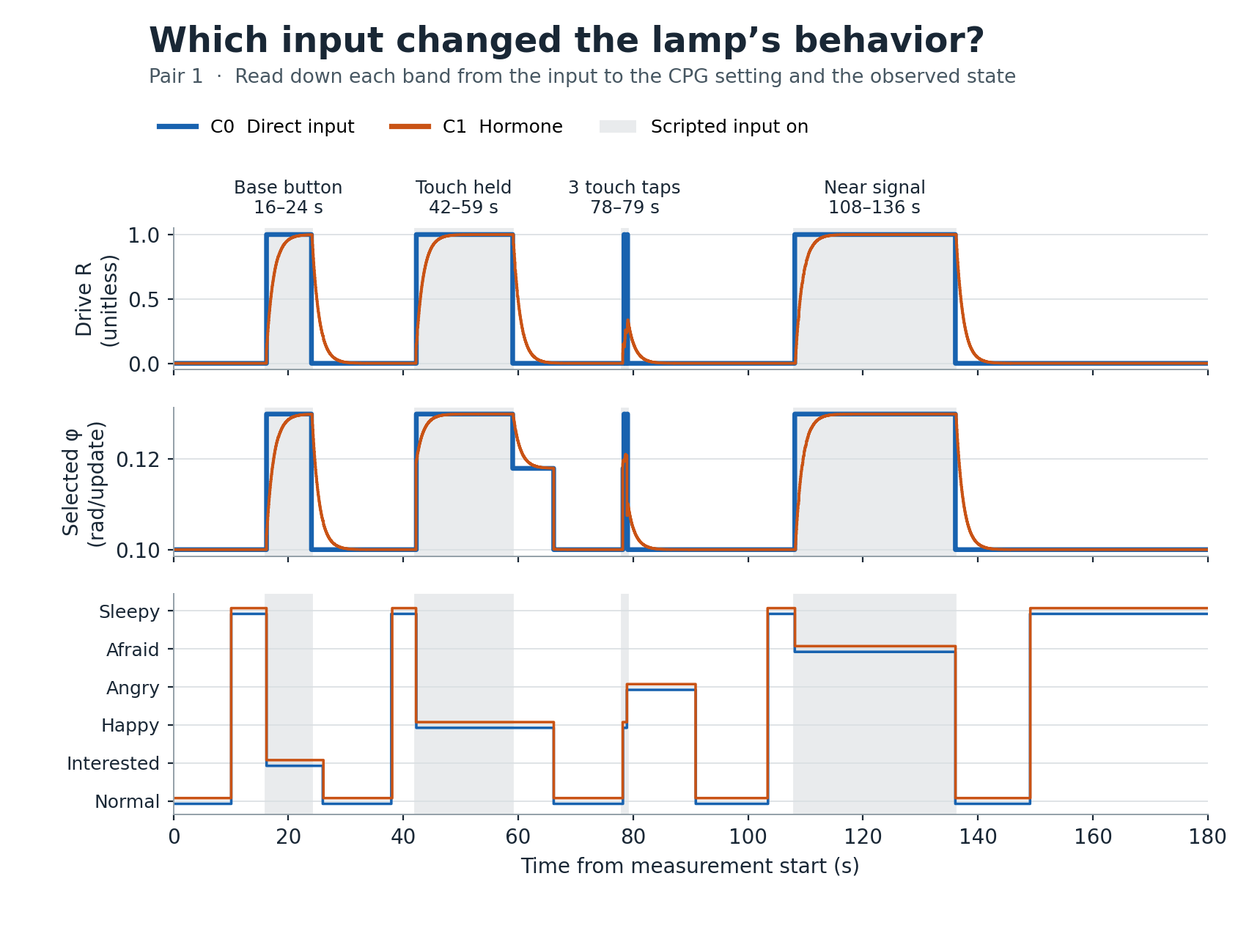
รูปที่ 3 สิ่งเร้าสี่ช่วงของคู่ที่ 1 ตามเวลาตั้งแต่เริ่มรอบ โปรแกรมป้อนปุ่มฐานที่ 16–24 วินาที, Touch ค้างที่ 42–59, Touch สามครั้งเริ่มที่ 78.0, 78.4 และ 78.8 ครั้งละ 0.2 วินาที และสถานะ Near ที่ 108–136 วินาที อ่านลงตามแถบเทาเพื่อเทียบ R, ค่า φ ของตัวกำเนิดที่เลือก และอารมณ์ที่เกิดขึ้น สีฟ้าคือ C0 สีส้มคือ C1 เส้นที่มีค่าเท่ากันจะซ้อนกัน แถวอารมณ์แยกเส้นขึ้นลงเล็กน้อยเพื่อให้อ่านได้ทั้งคู่
เมื่อสิ้นแถบ Touch ที่ 59 s โคมยังเต้นต่อ เพราะ FSM ออกจาก Happy ตามเงื่อนไขหมดเวลาของท่า ทั้งสองรอบกลับ Normal ราววินาที 66 ส่วนยอดส้มช่วงแตะสามครั้งที่ 78–79 s ขึ้นต่ำกว่าช่วงแตะค้าง เพราะแต่ละพัลส์ยาวเพียง 0.2 s ฮอร์โมนจึงสะสมได้เพียงบางส่วน
อารมณ์ | รอบเต็ม C0 / C1 | M1 (Hz) C0 / C1 | คู่คาบติดกัน C0 / C1 | M2 (s) C0 / C1
Normal | 1 / 2 | 0.1470 / 0.1470 | 0 / 0 | — / —
Interested | 0 / 0 | — / — | 0 / 0 | — / —
Happy | 21 / 20 | 0.3433 / 0.3452 | 18 / 17 | 0.05367 / 0.05506
Angry | 0 / 0 | — / — | 0 / 0 | — / —
Afraid | 9 / 10 | 0.1976 / 0.1976 | 6 / 7 | 0.00094 / 0.00097
Sleepy | 12 / 10 | 0.1470 / 0.1470 | 9 / 7 | 0.00004 / 0.00004
จำนวนรอบเป็นผลรวม 3 คู่ ส่วน M1 และ M2 เป็นค่าเฉลี่ยของรอบทดลองที่วัดค่านั้นได้ เครื่องหมาย — หมายถึงข้อมูลไม่พอคำนวณ Normal ฝั่ง C0 มีคาบจากคู่ที่ 3 ส่วน C1 มีคาบจากคู่ที่ 2 จึงเทียบผลแบบจับคู่ในอารมณ์นี้ไม่ได้ Interested และ Angry ทำท่าครบ แต่ช่วงที่จังหวะออกเต็มหลังตัดการเปลี่ยนท่าสั้นเกินกว่าจะเห็นคาบเต็ม

วิธีคำนวณและการตรวจข้อมูล

นับหนึ่งรอบอย่างไร
คาบ CPG คือเวลาระหว่างการตัดศูนย์ขาขึ้นสองครั้งติดต่อกันของ o₁ ใช้การแทรกเชิงเส้นระหว่างสองตัวอย่าง นาฬิกาเอาต์พุตของแต่ละตัวกำเนิดคำนวณจากจำนวนการอัปเดต × 0.05 วินาที ÷ time_scale ของตัวนั้น เลือกเฉพาะตอนที่ FSM และท่าจริงตรงกัน จังหวะออกเต็ม ไม่มีการเปลี่ยนท่า และไม่มีช่องว่างระหว่างตัวอย่างเกิน 0.30 วินาที
คำนวณ M1 = 1 / ค่าเฉลี่ย(T) หน่วย Hz และ M2 = ค่าเฉลี่ย(|Tₙ − Tₙ₋₁|) หน่วยวินาที ใช้คาบที่อยู่ติดกันภายในช่วงต่อเนื่องเดียวกันเท่านั้น คาบแรกไม่มี ΔT แยกคำนวณรายคู่ก่อนเฉลี่ยข้ามคู่
คาบการเต้นจริงใช้อ่าน encoder ID1 นับเมื่อฐานส่ายกลับมาตัดมุมกึ่งกลางในทิศเดิม และผ่านแถบยืนยันทั้งสองด้าน คำนวณกึ่งกลางจากเปอร์เซ็นไทล์ 10 และ 90 ช่วง 45–59 วินาที ใช้การผ่านระดับ 20% และ 80% ของช่วงนั้นยืนยันรอบ รอบที่คร่อมวินาที 59 แสดงในรูปที่ 2 แต่ตัดออกจากค่าเฉลี่ยก่อนและหลัง คาบ encoder และคาบ o₁ ใช้คนละสัญญาณและนาฬิกา ตัวถอดจังหวะ Happy ยังแปลงเฟสก่อนส่งเป้าฐาน

จำนวนตัวอย่างที่ใช้เปรียบเทียบ
บันทึกดิบหกรอบมี 21,464 ตัวอย่าง แบ่งเป็น C0 และ C1 อย่างละ 10,732 ตัวอย่าง เมื่อนับแถวข้อมูลจาก control.csv ทั้งหกไฟล์ในช่วง 0 ≤ t < 180 วินาที ได้ C0 และ C1 อย่างละ 10,729 แถว รวม 21,458 แถวที่ใช้ตรวจค่า φ ส่วนต่าง 6 ตัวอย่างคือบันทึกสิ้นสุดรอบ รอบละ 1 ตัวอย่าง

ขอบเขตของผล
เป็นการวัดซ้ำ 3 คู่บนโคมเครื่องเดียว เฟสตั้งต้นของ CPG ต่างกันได้ จึงเปรียบเทียบ C0 กับ C1 ภายในคู่และรายงานจำนวนคาบ ผลที่วัดสนับสนุนว่า H ช่วยคงจังหวะเร็วไว้ช่วงสั้นหลังปล่อย Touch การประเมินแรงสั่นภายในรอบหรือความแตกต่างระหว่างผู้ใช้ต้องอาศัยข้อมูลเพิ่ม
จำนวนตัวอย่างรายรอบอยู่ใน Run_index.csv คาบ CPG และคาบฐานรายรอบอยู่ใน CPG_cycles.csv และ Happy_dance_cycles.csv ตามลำดับ

